# № 16 Объектно-ориентированное проектирование. Построение UML диаграмм

## Задание

Для проекта (варианты в таблице ниже) спроектируйте типы и их взаимодействие и построите следующие диаграммы UML (изучите спецификацию UML 2.5.):

1. Диаграмму вариантов использования с включениями и расширениями
2. Диаграмму классов (свойства, методы, уровень доступа)
3. Диаграмму последовательности (для одного из вариантов использования, например, заказа, бронирования, модификации и т.п.)
4. Диаграмму деятельности (для определенной части)
5. Диаграмму компонентов или/и размещения (если можно)

Вариант 15:

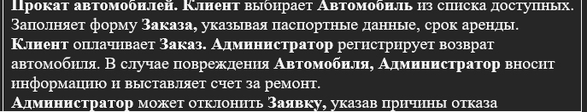

1. Диаграмма вариантов использования с включениями и расширениями

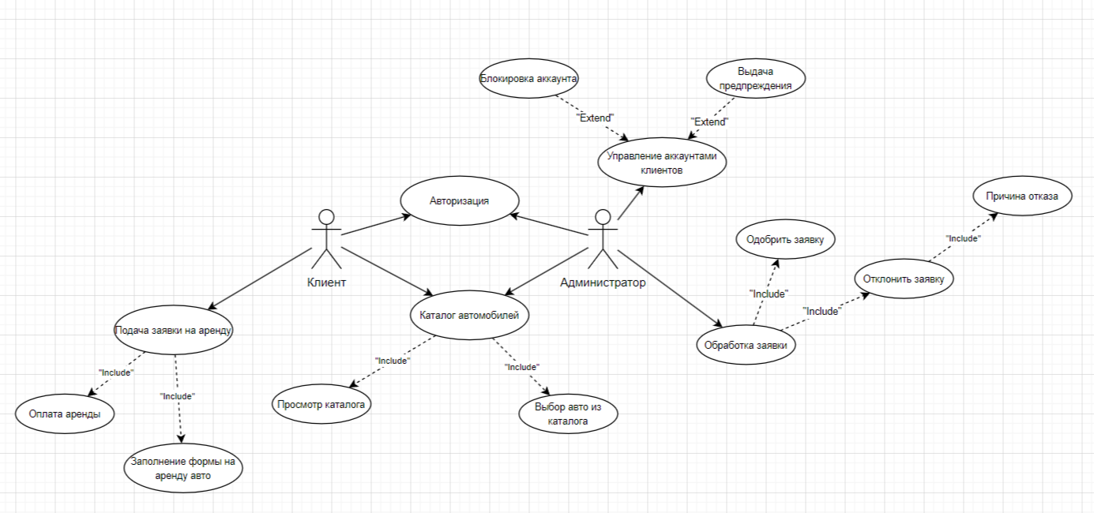

1. Диаграмма классов (свойства, методы, уровень доступа)

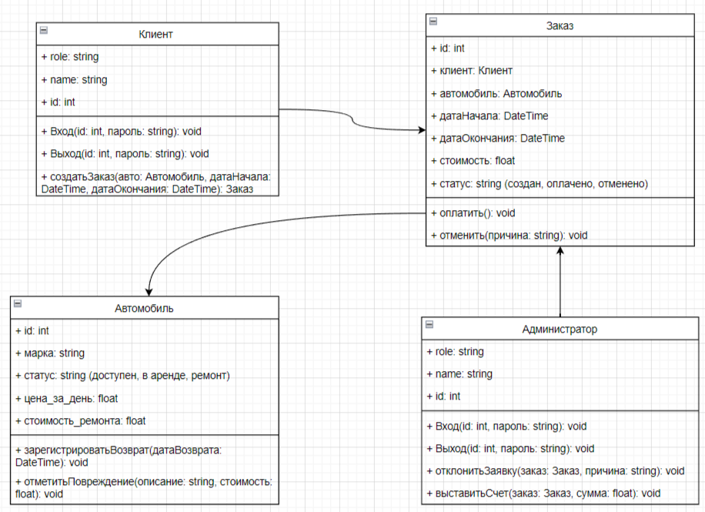

3. Диаграмма последовательности (для одного из вариантов использования, например, заказа, бронирования, модификации и т.п.)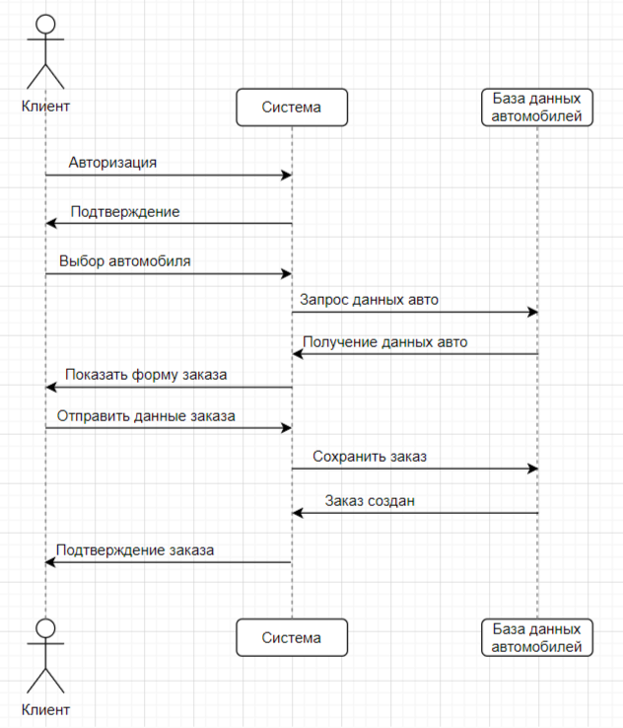

4) Диаграмма деятельности (для определенной части)

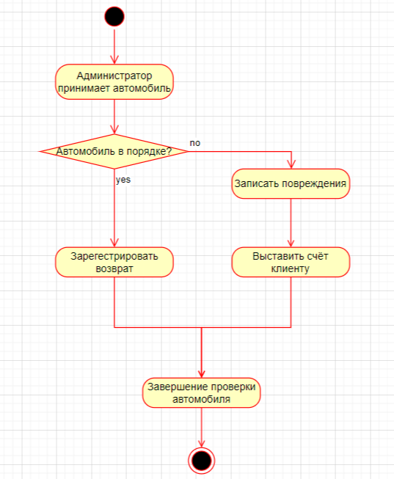

5) Диаграмма компонентов

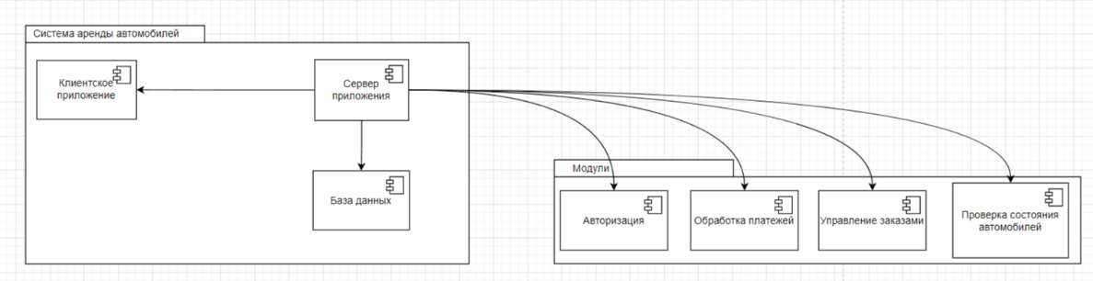

5.1) Размещение

